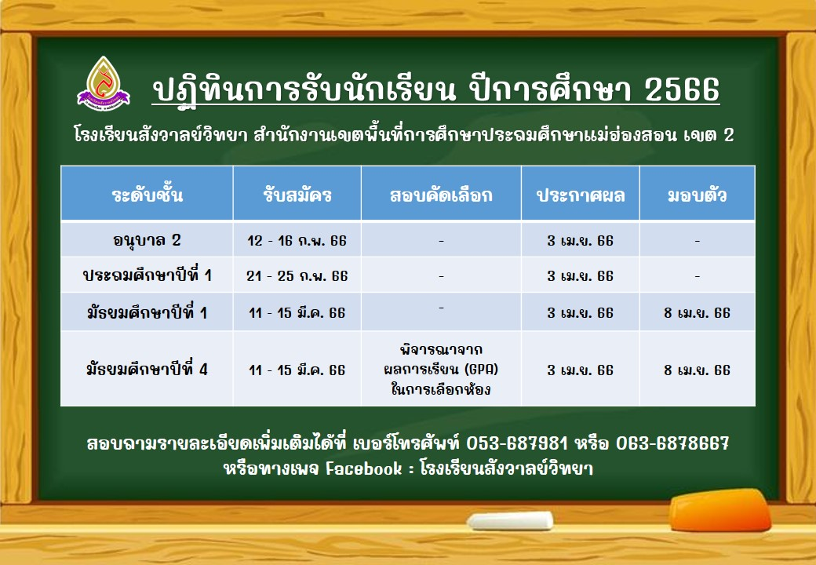

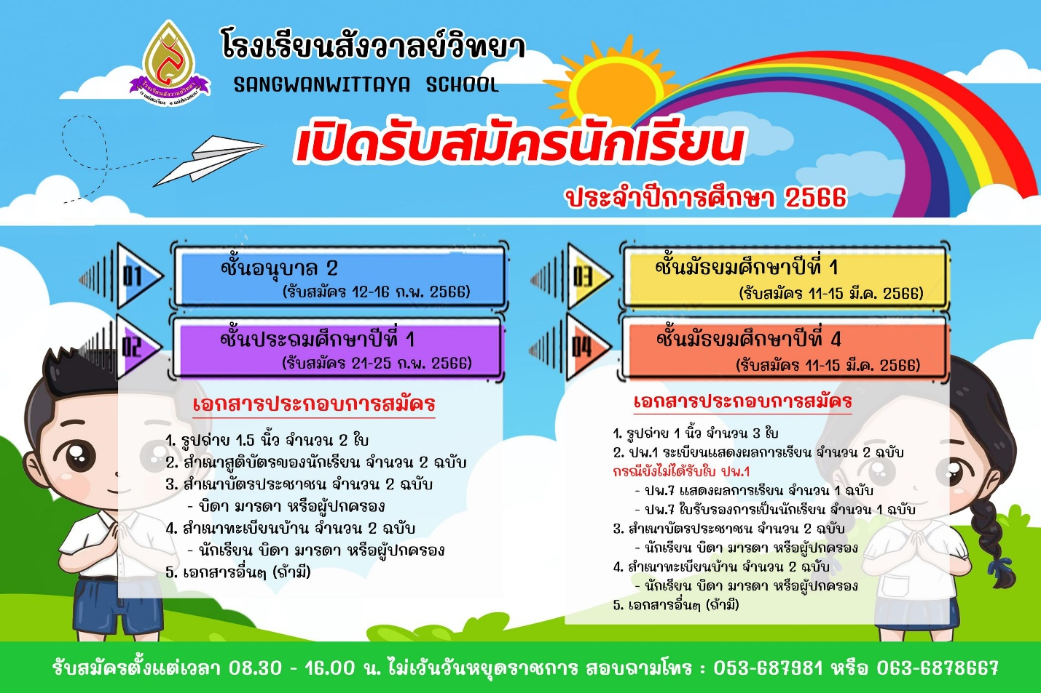

รูปภาพประกอบด้วย ข้อความ

คำอธิบายที่สร้างโดยอัตโนมัติ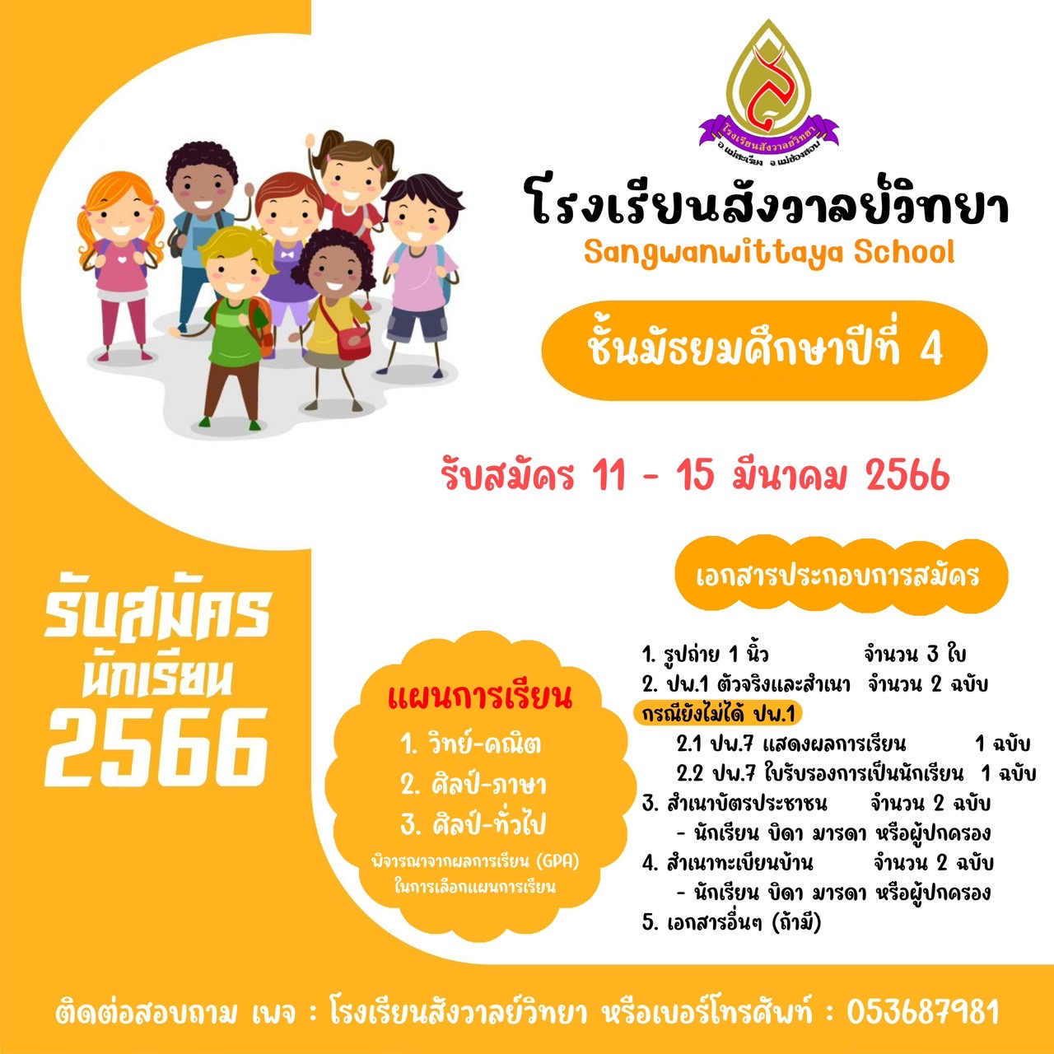รูปภาพประกอบด้วย ข้อความ

คำอธิบายที่สร้างโดยอัตโนมัติ